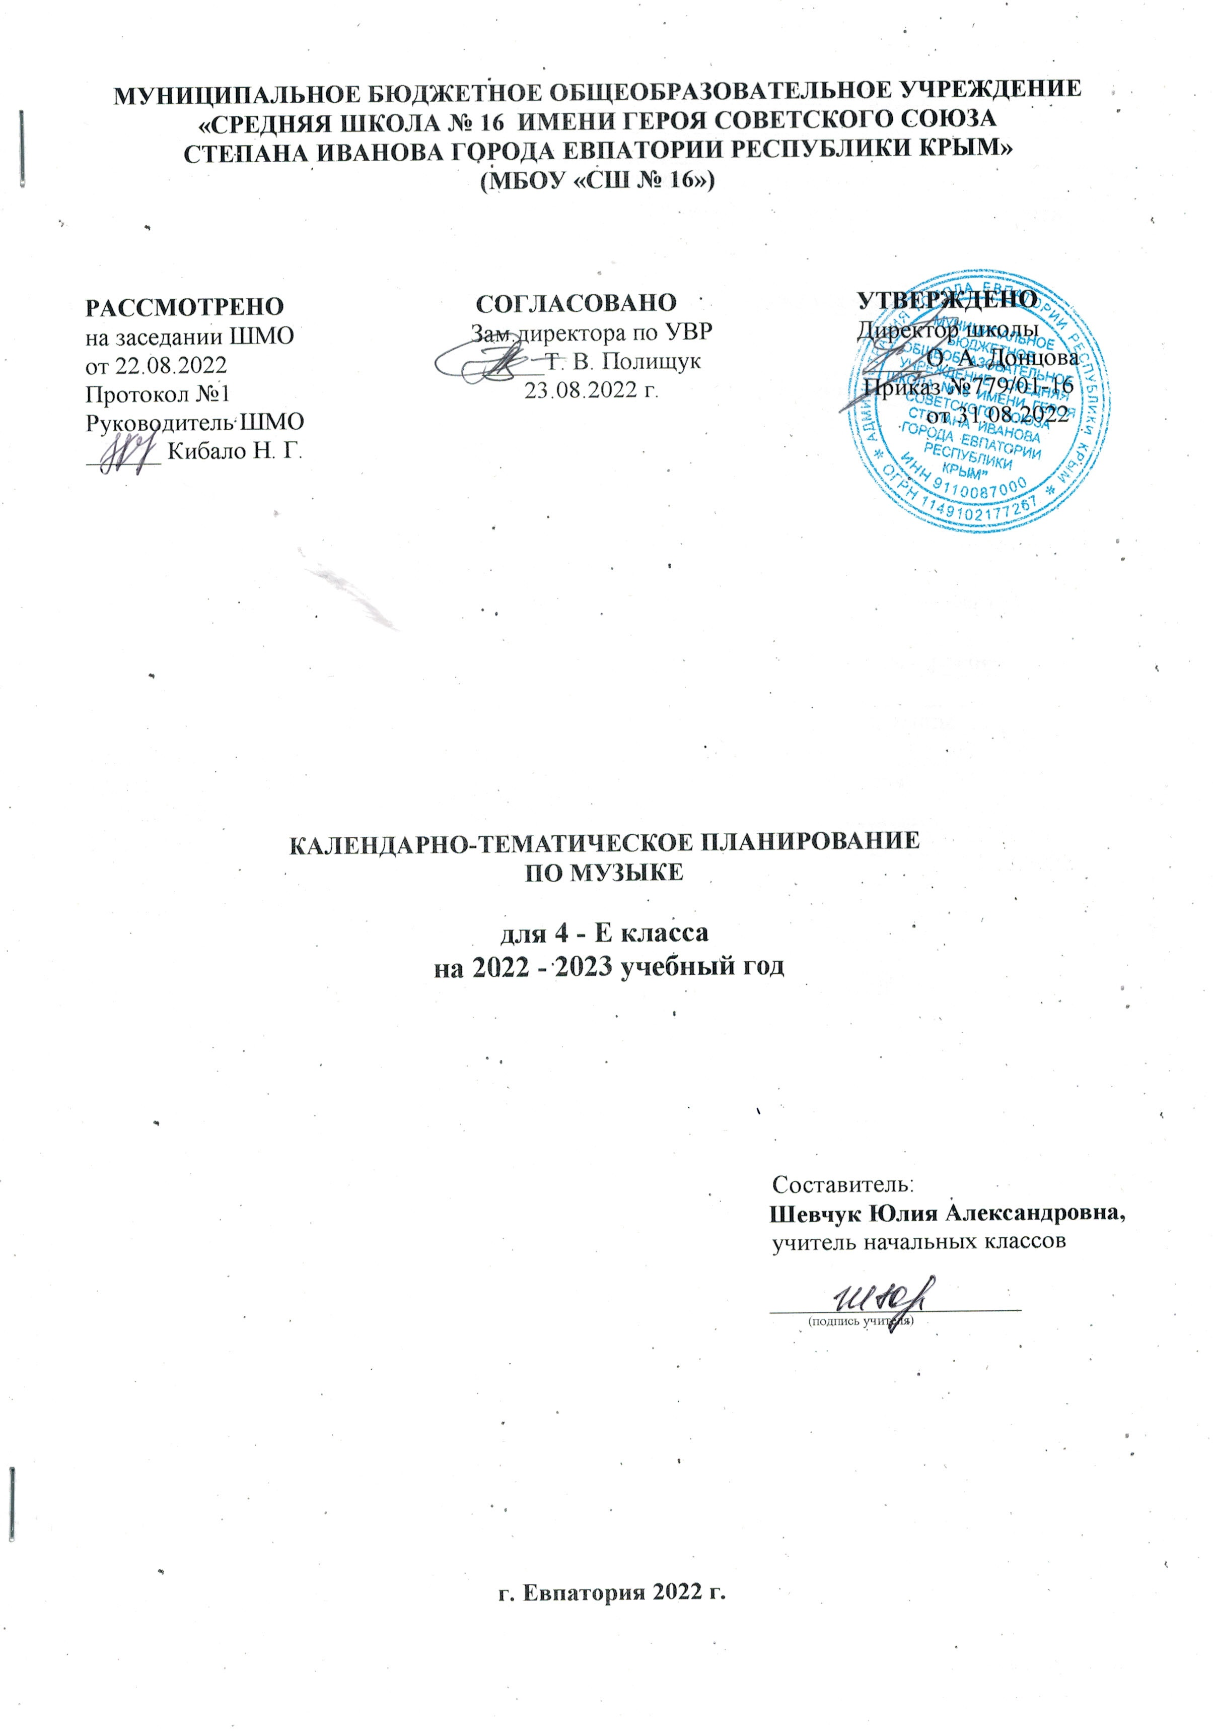
№п/п |  | Дата |  | Тема урока
план | факт | план | факт
 |  | 07.09 |  | Мелодия – душа музыки. Ты запой мне ту песню.
 |  | 14.09 |  | Как сложили песню. Многообразие жанров народных песен.
 |  | 21.09 |  | Я пойду по полю белому…
 |  | 28.09 |  | «Святые земли Русской».
 |  | 05.10 |  | Праздников праздник, торжество из торжеств
 |  | 12.10 |  | Родной обычай старины.
 |  | 19.10 |  | Светлый праздник.
 |  | 26.10 |  | День полный событий«Приют спокойствия, трудов и вдохновенья..
 |  | 09.11 |  | Что за прелесть эти сказки!»Три чуда
 |  | 16.11 |  | Ярмарочное гулянье.
 |  | 23.11 |  | Свято Горский монастырь
 |  | 30.11 |  | Зимнее утро. Зимний вечер.
 |  | 07.12 |  | «Приют, сияньем муз одетый...»
 |  | 14.12 |  | Композитор- имя ему народ
 |  | 21.12 |  | Оркестр русских народных инструментов. «Музыкант- чародей»
 |  | 28.12 |  | Народные праздники. «Троица»
 |  | 11.01 |  | Музыкальные инструменты. Вариации на тему рококо
 |  | 18.01 |  | Счастье в сирени живёт...
 |  | 25.01 |  | Не молкнет сердце чуткое Шопена...Танцы, танцы, танцы...
 |  | 01.02 |  | Патетическая соната. Годы странствий
 |  | 08.02 |  | Царит гармония оркестра. Обобщающий урок.
 |  | 15.02 |  | Опера «Иван Сусанин»
 |  | 22.02 |  | За Русь все стеной стоим. Сцена в лесу
 |  | 01.03 |  | Исходила младёшенька
 |  | 15.03 |  | Русский Восток. Восточные мотивы
 |  | 29.03 |  | Балет «Петрушка»
 |  | 05.04 |  | Театр музыкальной комедии
 |  | 12.04 |  | Прелюдия. Исповедь души. Революционный этюд.
 |  | 19.04 |  | Мастерство исполнителя. Музыкальные инструменты.
 |  | 26.04 |  | В интонации спрятан человек.
 |  | 03.05 |  | Музыкальные инструменты: гитара
 |  | 10.05 |  | Обработка, переложение, импровизация.
 |  | 17.05 |  | Музыкальный сказочник. Рассвет на Москве-реке
 |  | 24.05 |  | Обобщающий урок IV четверти
 |  |  |  | Урок-концерт

